

Exibir Calendário Para Acompanhamento de Roteiro
O objetivo desta funcionalidade é exibir o calendário para acompanhamento de roteiro, com visualização das ordens de serviço programadas. A opção pode ser acessada via Menu de Sistema, no caminho: GSAN > Atendimento ao Público > Ordem de Serviço > Roteiro > Exibir Calendario Para Acompanhamento de Roteiro.
Feito isso, o sistema exibe a tela a seguir:

Observação
Informamos que os dados exibidos nas telas a seguir são fictícios, e não retratam informações de clientes.
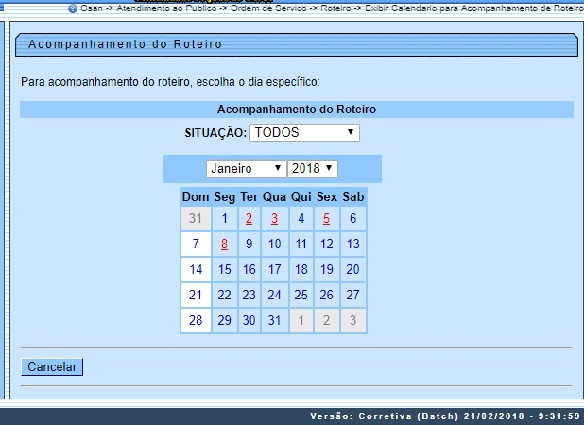
Agora, clique na data sinalizada em . O sistema acessa a próxima tela:
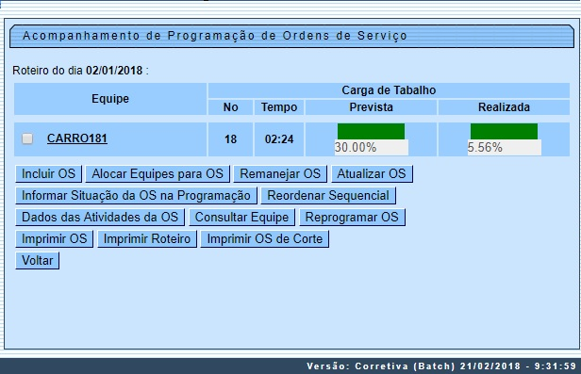
Acima, o sistema visualiza as equipes com ordens de serviço abertas na programação. Clicando sobre o link correspondente na coluna Equipe, a tela é expandida, trazendo o detalhamento das ordens por equipe:
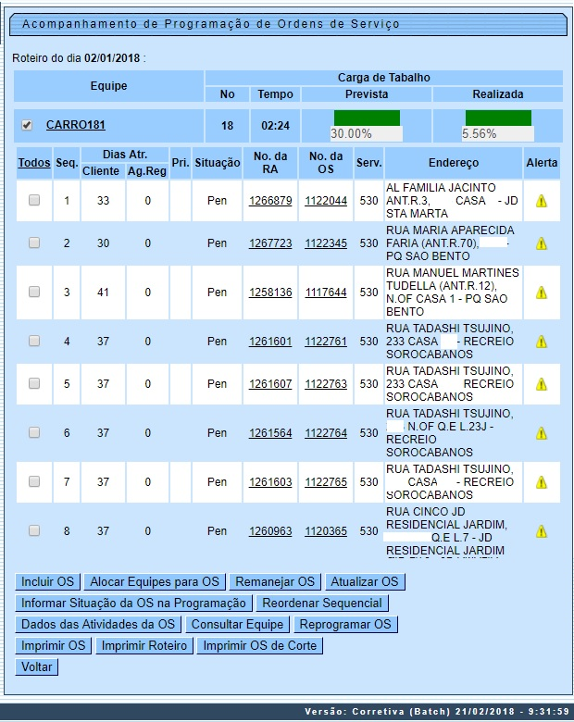
Clicando no link correspondente na coluna N.RA o sistema acessa a tela de consulta aos dados do registro de atendimento. Já no link correspondente à coluna No. da O.S., o sistema acessa a tela com o resultado da consulta aos dados da ordem de serviço correspondente.
Além disso, a funcionalidade de acompanhamento permite outras opções de uso, mediante a seleção de uma ordem de serviço e o acionamento de seus botões:

Incluir O.S.
Ao clicar em o sistema acessa a tela para a inclusão da ordem de serviço selecionada na programação da equipe, com possibilidade de incluir no roteiro de dias anteriores, em uma equipe que não está no roteiro.
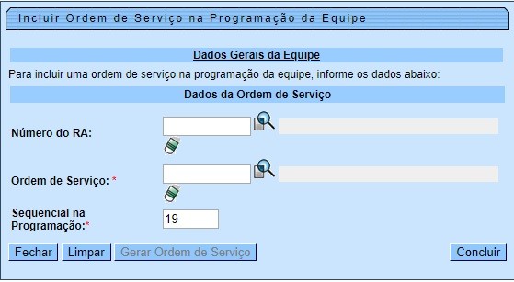

Alocar Equipes para O.S.
Ao clicar em o sistema acessa a tela para alocar equipes para execução da ordem de serviço:
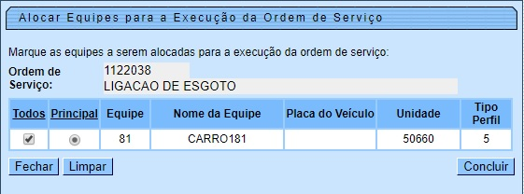
Atenção: ao selecionar uma ordem de serviço para alocar outras equipes para ela, o popup acima é exibido para escolher a ordem para mais de uma equipe. Feito isso, o encerramento da ordem de serviço pode não ser permitida, devido à duplicidade, decorrente do fluxo normal do sistema. Caso queira alocar a ordem apenas para uma equipe, é necessário deixar marcado apenas uma equipe no popup.

Remanejar O.S.
Ao clicar em o sistema acessa a tela para remanejar a ordem de serviço para uma nova equipe, com possibilidade de remanejar várias ordens de serviço, desde que elas estejam na mesma equipe:
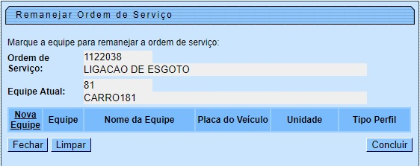

Atualizar O.S.
Ao clicar em o sistema acessa a tela para atualizar os dados da ordem de serviço:
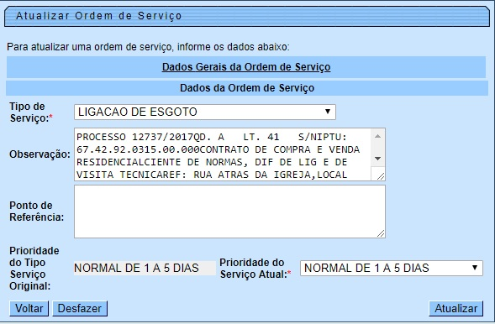

Informar Situação da O.S. na Programação
Ao clicar em o sistema acessa a tela para informar a situação da ordem de serviço na programação:
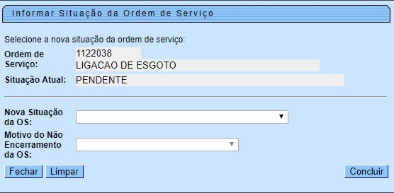
Caso a Nova Situação da O.S seja Encerrada, ao clicar em o sistema acessa a tela Encerrar Ordem de Serviço. Essa ação é válida para ordens de serviço que só possam ser concluídas via programação do roteiro, como o caso de ordens da MANAM, cujo campo Informar Material é selecionado como Obrigatório AQUI.

Reordenar Sequencial
Ao clicar em o sistema acessa a tela para reordenar o sequencial da ordem de serviço na programação:
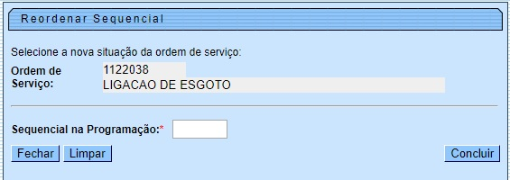

Dados das Atividades da O.S.
Ao clicar em sistema acessa a tela para manter ou atualizar os dados das atividades da ordem de serviço conforme modelo AQUI:

Consultar Equipe
Ao clicar em o sistema acessa a tela para consultar os dados da equipe:
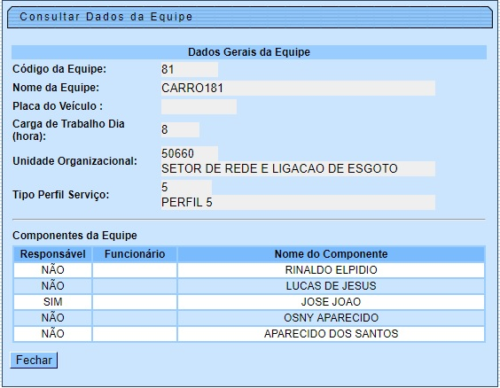

Reprogramar OS
Ao clicar em o sistema acessa a tela para reprogramar a ordem de serviço:
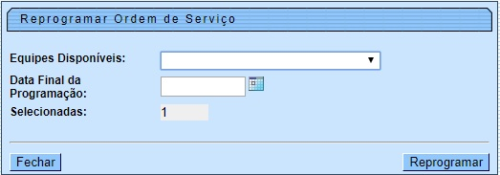

Consultar Equipe Original - Visualizado para a MANAM
Ao clicar em o sistema acessa a tela para consultar a equipe original da ordem:
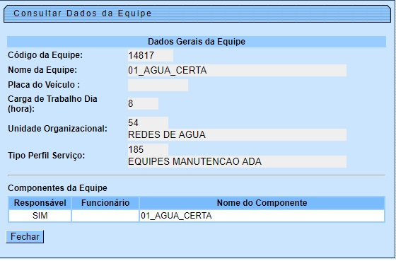

Desprogramar OS - Visualizado para a MANAM
Ao clicar em o sistema acessa a tela para informar o motivo de desprogramação da ordem, com possibilidade de selecionar várias ordens de serviço para efetuar a desprogramação.
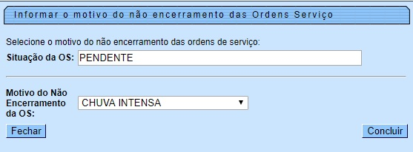

Consultar Equipe da OS - Visualizado para a MANAM
Ao clicar em o sistema acessa a tela para consultar a equipe:

Configurar Equipe - Visualizado para a MANAM
Ao clicar em o sistema acessa a tela para configurar a equipe:
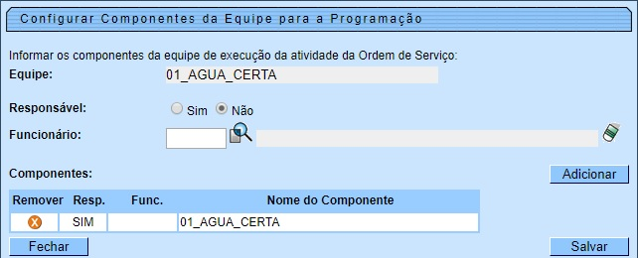

Botões de Impressão
Ao clicar nestes botões o sistema imprime, respectivamente, a ordem de serviço selecionada, o roteiro da ordem selecionada e a ordem de serviço de corte, caso haja.

Funcionalidade dos Botões
Botão | Descrição da Funcionalidade
Situação | Ao clicar nesta opção, o usuário poderá selecionar a situação da ordem de serviço que deseja acompanhar. Ficará disponível no campo, as seguintes opções: Todos, Pendendes e Encerradas.
 | Ao clicar neste botão, o sistema cancela a operação e retorna à tela principal.

Referências
Elaborar Roteiro de Programação de Ordens de Serviço

Termos Principais
Ordem de Serviço

Vídeos
Exibir Calendário Para Acompanhamento de Roteiro
Clique aqui para retornar ao Menu Principal do GSAN.

